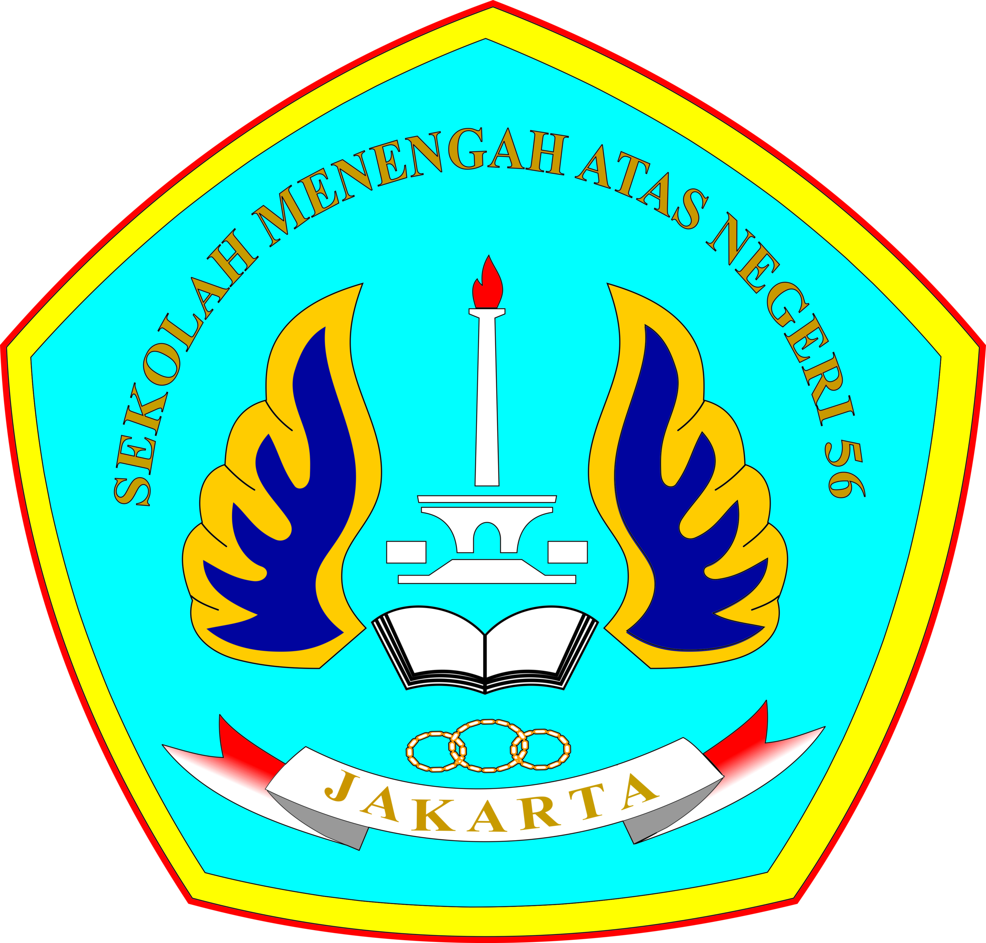
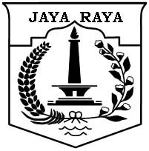
PEMERINTAH PROVINSI DAERAH KHUSUS IBUKOTA JAKARTA
DINAS PENDIDIKAN
SEKOLAH MENENGAH ATAS (SMA) NEGERI 56 JAKARTA
Jl. Kamal Raya, Tegal Alur, Kalideres, Jakarta Barat 11820. Telp./Fax. (021) 555 0938
ULANGAN TENGAH SEMESTER GENAP 2015/2016
LEMBAR SOAL
Mata Pelajaran : PENDIDIKAN AGAMA KRISTEN
Kelas/Program : X MIA/IIS
Hari, Tanggal :
Waktu : 90 menit
Mata Pelajaran : Matematika
Kelas/Program : X
Hari, Tanggal : Senin, 15 September 2008
Waktu : 90 menit
PETUNJUK UMUM :
- Tulis nama dan nomor peserta Anda pada lembar jawaban.
- Dahulukan menjawab soal-soal yang dianggap mudah.
- Kerjakan pada lembar jawaban yang disediakan.
- Bentuk Essay.
- Tidak diperbolehkan menggunakan kalkulator.
- Periksalah pekerjaan Anda sebelum diserahkan kepada pengawas.

JAWABLAH PERTANYAAN DI BAWAH INI DENGAN TEPAT
- Alkitab mencatat apa sajakah hukuman Allah terhadap ketidaktaatan manusia ?
- Tuliskan dan jelaskan perjanjian Allah terhadap tokoh Akitab seperti : Nuh, Abraham dan Musa !
- Jelaskan konsekwensi ikatan perjanjian yang di adakan Allah dengan orang- orang pilihannya dan hubungannya dengan kehidupan kamu sekarang ini !
- Tuliskan dan jelaskan 4 hal penting karya penyelamatan Kristus sampai kebangkitannya bagi manusia berdosa !
- Apakah artinya berakar, bertumbuh dan berbuah di dalam Kristus ?
- Tuliskan 3 hal kualitas hidup seorang murid menurut Matius 16 : 24 !
- Tuliskan 3 contoh – contoh tindakan atau perbuatan kamu yang mencerminkan “terang”atau”garam” dunia !
- Tuliskan ada 6 bentuk dasar dari cinta menurut John Lee !
- Menurut kamu bagaimanakah cara berpacaran sesuai ajaran Kristen ?
- Jelaskan pengertian dari manusia diciptakan sebagai mahluk social !
PEMERINTAH PROVINSI DAERAH KHUSUS IBUKOTA JAKARTA

DINAS PENDIDIKAN

SEKOLAH MENENGAH ATAS (SMA) NEGERI 56 JAKARTA
Jl. Kamal Raya, Tegal Alur, Kalideres, Jakarta Barat 11820. Telp./Fax. (021) 555 0938
ULANGAN TENGAH SEMESTER GENAP 2015/2016
LEMBAR SOAL
Mata Pelajaran : PENDIDIKAN AGAMA KRISTEN
Kelas/Program : XI MIA/IIS
Hari, Tanggal :
Waktu : 90 menit
Mata Pelajaran : Matematika
Kelas/Program : X
Hari, Tanggal : Senin, 15 Sep

PETUNJUK UMUM :
- Tulis nama dan nomor peserta Anda pada lembar jawaban.
- Dahulukan menjawab soal-soal yang dianggap mudah.
- Kerjakan pada lembar jawaban yang disediakan.
- Bentuk Essay.
- Tidak diperbolehkan menggunakan kalkulator.
- Periksalah pekerjaan Anda sebelum diserahkan kepada pengawas.

JAWABLAH PERTANYAAN DI BAWAH INI DENGAN BENAR
- Jelaskan apa yang di maksudkan dengan pendidikan menurut Alkitab ?
- Jelaskan bagaimana sekolah dapat memenuhi tujuan pendidikan yang sesuai dengan iman Kristen !
- Tuliskan 6 peran orangtua sebagai pendidik di dalam keluarga !
- Tuliskan dan jelaskan 5 pola didik yang di temukan secara umum di dalam keluarga !
- Menurut pemahamanmu apa sajakah kendala yang di hadapi orantua dalam mendidik anak- anaknya pada zaman modern ini !
- Sebutkan siapa sajakah tokoh Alkitab yang berhasil dalam mendidik anak- anaknya!
- Bagaimana cara Naomi memberi keteladanan pada Rut ?
- Apakah yang di maksud dengan pendidikan Formal, Informal, dan Nonformal ?
- Tuliskan apa saja pokok pengajaran dalam agam Yahudi ?
- Menurut pendapatmu, bagaimana peran sekolah dalam mendidik karakter peserta didik ?

